Exercise 04 — Types of Decomposition

1. Анализ исходной декомпозиции
Цель декомпозиции: описать последовательность приготовления завтрака для стандартизации и упрощения приготовления.
Вид декомпозиции: структурная (разбиение по функциональным подэтапам)
Количество уровней: 3
- Уровень 1: общее действие — приготовить завтрак
- Уровень 2: поддействия — приготовить яйцо, приготовить тост с маслом, сок и чай
- Уровень 3: конкретные операции (подэтапы: вымыть, нарезать, опустить и т.д.)

Ошибки в декомпозиции:
- Смешение сущностей: встречаются и действия (вымыть), и состояния (варёное яйцо, поджаренный в тостере хлеб) (неправильно названы блоки 1.3 и 2.2)
- Отсутствует нумерация блоков
- Отсутствуют блоки по приготовлению сока и чая

Исправленная версия декомпозиции:

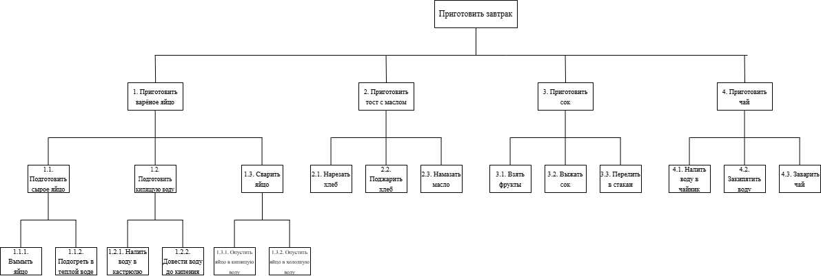

Объектная декомпозиция завтрака
Цель: Разбить завтрак как физический объект на его составные части, чтобы описать его структуру с точки зрения компонентов.

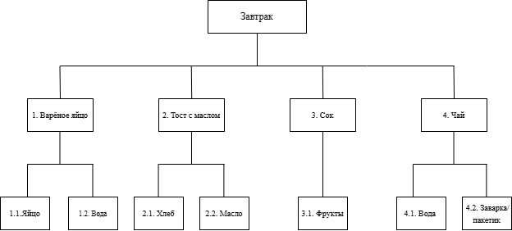

Критерии разбиения:

Уровень | Описание | Критерий
1 | Состав завтрака | Объекты приготовления
2 | Компоненты каждого | Ингредиенты

